НАЗВАНИЕ РАБОТЫ
Авторы: Фамилия Имя Отчество – студент (аспирант, ассистент…) ? курса, кафедра ?, Фамилия Имя Отчество – студент (аспирант, ассистент…) ? курса, кафедра ?...
Научные руководители: степень, звание Фамилия Имя Отчество, степень, звание Фамилия Имя Отчество
Название организации, город
пример: Государственный университет «Дубна», г. Дубна
e-mail: автора_для_переписки@gmail.com

Название работы: шрифт 12 (Times New Roman), полужирный, прописными буквами; интервал одинарный; выравнивание по центру.
Авторы: шрифт 12 (Times New Roman), курсив; интервал одинарный; выравнивание по центру.
Научные руководители: шрифт 12 (Times New Roman), курсив; интервал одинарный; выравнивание по центру.
Название организации, город: шрифт 12 (Times New Roman); интервал одинарный; выравнивание по центру.
e-mail автора: шрифт 10 (Times New Roman); интервал одинарный; выравнивание по центру.

Текст в MS Word, формат листа А4 с полями по 2.5 см с каждой стороны. Основной текст работы: шрифт 11 (Times New Roman); интервал одинарный; отступ первой строки 1.0 см; выравнивание по ширине.
Подписи к рисункам: шрифт 10 (Times New Roman); интервал одинарный; выравнивание по центру. Рисунки выравниваются по центру.
Подписи к таблицам: шрифт 10 (Times New Roman); интервал одинарный; выравнивание по правому краю. Таблицы выравниваются по центру.

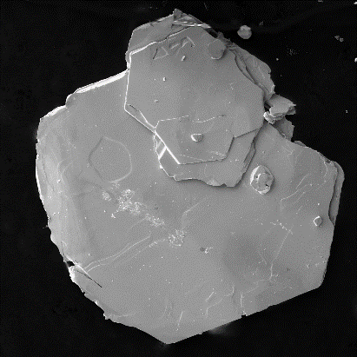

Рис.1. Электронная фотография

Таблица 1 Значения величин
№ | Значение 1 | Значение 2
1 | 0.15 | 1.42·10⁹
… | … | …

Литература
1. Просянников Е.В., Карпенчук Г.К. Активность ионов кальция в почвах Приднестровья Украины как показатель их хлорозоопасности для яблоневых садов // Почвоведение. 1982. № 9. С. 116˗121.

В конце текста ссылки на гранты или НИР: шрифт 10 (Times New Roman), курсив; интервал одинарный; выравнивание по ширине.
Объем тезисов не более 1 страницы.

